Cine Club Universitario

La Linterna Mágica

La Taberna de Saturno

Esquina Pringles y Chacho Peñaloza

Yerba Buena

Miércoles 11 de Septiembre 2024

21.00 hs.

Cine Ruso

Ficha Técnica

Título Original: “Solyaris ”

Director : Andrei Tarkovsky

Producción: MosFilm

País:URSS

Año: 1972

Género: Ciencia Ficción

Duración: 164 min.

Idioma: Ruso

Sinopsis
Un científico es enviado a la estación espacial de un remoto planeta cubierto de agua para investigar la misteriosa muerte de un médico. Adaptación del clásico de ciencia-ficción del escritor polaco Stanislaw Lem.

Critica:

De la lista de filmes que mantienen un nexo significativo y formal con Moon, la gran triunfadora del pasado Festival de Sitges, Solaris es quizá la que guarda una relación más profunda y psicológica, subyacente a lo perceptible a simple vista.

Basada en la novela homónima del polaco comunista Stanislaw Lem, constituye la tercera película de uno de los principales directores soviéticos de la historia, Andrei Tarkovsky. Por su proximidad en el tiempo, se la consideró como la respuesta soviética a la americana 2001: Una odisea del espacio, de Stanley Kubrick. El posterior remake de Steven Soderbergh en 2002, no le brindaría, precisamente, unos justos honores.

Solaris alude al complicado tema del equilibrio en la relación del ser humano con su entorno vital. Es por ello que una buena parte de sus escenas presentan una notable exaltación, casi lírica, de la belleza.

Primero, de la naturaleza terrestre -Tarkovsky volverá a hacerlo en Zerkalo (El espejo, 1975)-. El protagonista, el psicólogo Kris Kelvin (Donatas Banionis), pasea durante largo tiempo por el campo en el que se enmarca el pequeño chalet de sus padres, en las vísperas a su viaje a la estación espacial. En estos paseos admira la vida natural: el fluir de las aguas de un riachuelo, el mecimiento de las ramas y las hojas de árboles y arbustos, los sonidos de la microfauna oculta en la espesura...

Después, del cosmos y el atractivo de lo desconocido. No se revela en ningún momento la tipificación de "Solaris". Podemos deducir que se trata de una especie de planeta o de estrella, cubierta por un océano superficial de propiedades mágicas. Esta divinidad en forma de aguas, es capaz de leer las mentes de los tripulantes de la nave y enfrentarlos a sus miedos u otorgarles placeres, según como los obsequios sean entendidos por sus benefactores. El océano se dedica a jugar con ellos, materializando ilusiones y pensamientos.

Esta es la principal analogía, minimalismo escenográfico y parsimonia atmosférica -santo y seña del cine de Tarkovsky- aparte, con Moon, donde la compañía que se dedicaba a extraer el helio-3 lunar, creó clones del astronauta Sam Bell, insertándoles en el seso los recuerdos del individuo original para mantener su estabilidad emocional. La divergencia entre ambas se halla en que, en la cinta de Tarkovsky, ambientada en lo que podríamos calificar de existencia ucrónica, es una fuerza sobrenatural la que manipula la memoria del hombre; Duncan Jones opta por el afán de lucro de los peces gordos de un futuro marchito y predecible como causa del desorden mental y la consecución de una mano de obra gratuita.

El astro Solaris hace surgir un conflicto ético en el hombre, entre su moralidad y su deseo. Kris se encuentra ante la visión de su difunta mujer (Natalya Bondarchuk) y, por más que intenta deshacerse de ella, el recuerdo se sobrepone, por lo que el océano todopoderoso siempre la trae de vuelta, hasta el punto de que el psicólogo comienza a amar la nueva imagen de su esposa. El espectador debe, entonces, cuestionarse la moralidad plausible de una investigación científica que atenta contra la cordura. En definitiva, si el amor puede y debe anteponerse a la cabeza, a la sensatez, a la vida.

Las referencias literarias a autores rusos como Tolstoi o Dostoievski, la inclusión del Preludio Coral de Bach y las reproducciones de Brueghel, terminan por encumbrar esta space opera romántica como una obra de culto. Para subrayar el evidente carácter filosófico-reflexivo del film, un ejemplo: la mención, por parte del científico Snaut, a modo de advertencia sobre Kris, del Mito de Sísifo de Albert Camus, en el que el protagonista del relato cargaba de por vida con una piedra y se sentía libre mientras ésta no cayera por la montaña y tuviera que subirla de nuevo desde abajo. Así, se plantea el concepto de "hombre absurdo", atribuido a aquél que es consciente de la inutilidad de su vida, tomado como patrón por Kris en su nueva y alucinógena vida en la nave.

Este trabajo de Andrei Tarkovsky supone la constatación de una lógica y sensata ausencia de límites en la ciencia-ficción, y sorprende en su meditada concepción sobre el comportamiento del raciocinio humano ante la prueba que conlleva el misterio, aquello que escapa al conocimiento dominado. No obstante, y pese a tratarse de una película de los primeros años 70, celebró una madurez envidiable por una inmensa cantidad de filmes futuristas de los últimos años, de temática sosa y argumento vacuo.

https://www.elespectadorimaginario.com/pages/noviembre-2009/investigamos/solaris.php

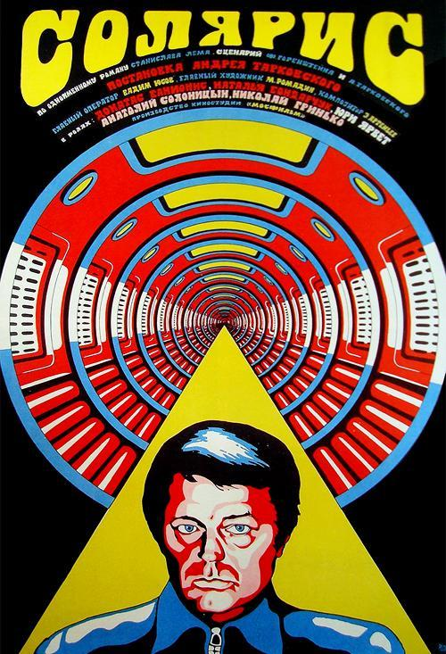

AUSPICIAN “La Linterna Mágica”:

La Taberna de Saturno

